Кострыкин Назар КИТ-119б

Лабораторная работа №2

**Обработка коллекций объектов. Работа с файлами**

**Задание:**

1. Создание собственного класса-­контейнера для реализации коллекции объектов.

2. Для разработанных классов-­контейнеров обеспечить возможность использования их объектов в циклах foreach в качестве источника данных.

3. Накопление данных списка студентов вуза в виде коллекции объектов.

4. Поиск и отображение данных личного дела выбранного студента.

5. В отчёте описать используемые методы работы с коллекцией.

**Выполнение:**

1. К разработанному в предыдущей лабораторной работе проекту добавил файл Container.cs,где был разработан класс-контейнер в котором обеспечена возможность использования в циклах foreach.

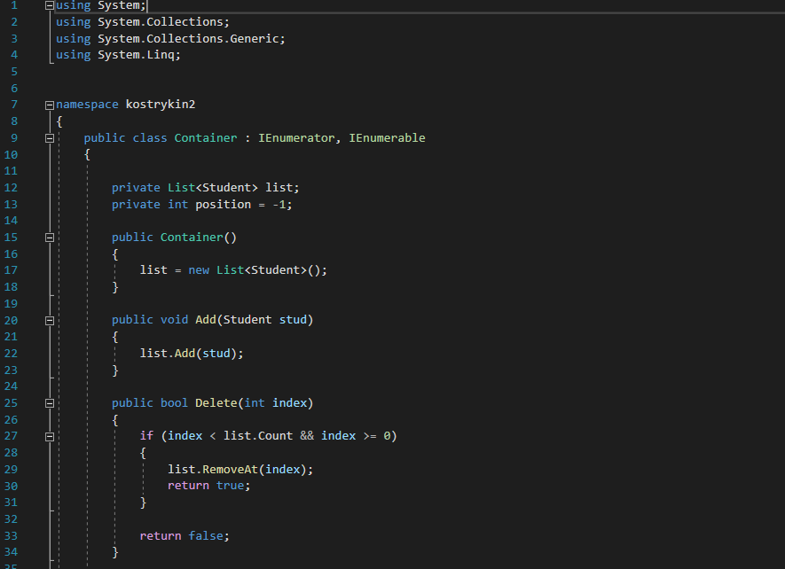

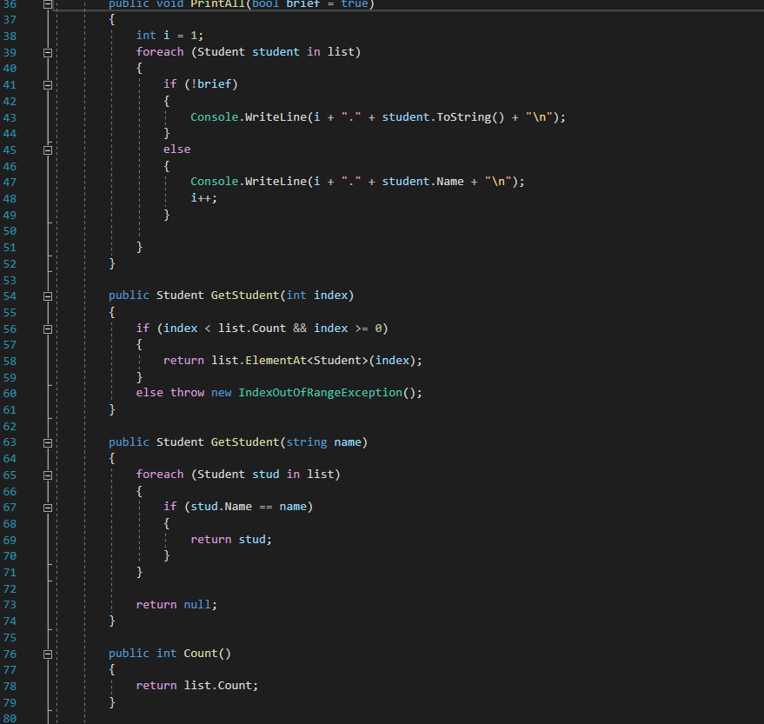

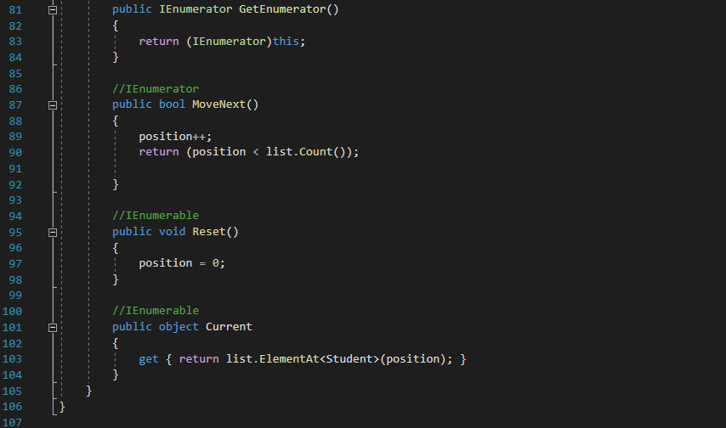

Рисунок 2.1 – код Container.cs,

1. В файл Program.cs была добавлена дополнительная информация про нескольких студентов, для большей наглядности работы программы. Также добавлено вывод информации о конкретном студенте.

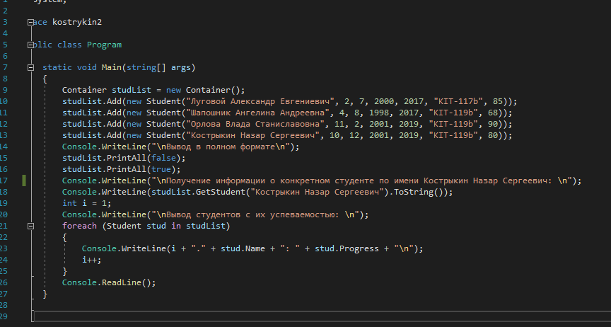

Рисунок 2.2 – код Program.cs

1. Результат работы программы:

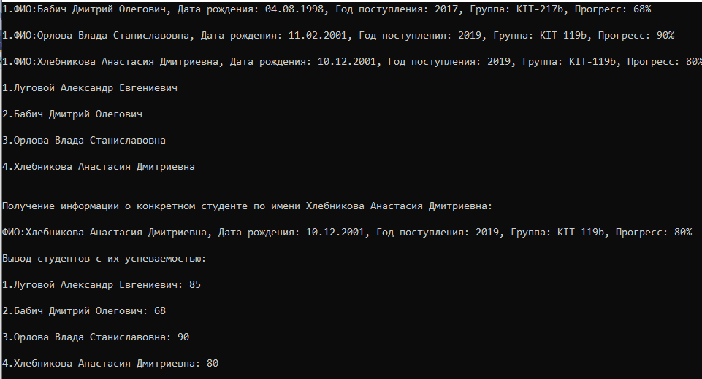

Рисунок 2.3 – робота программы

Выводы: в ходе лабораторной был рассмотрен способ группировки объектов путем создания коллекций объектов, а также оператор foreach, который перечисляет элементы коллекции и выполняет тело для каждого ее элемента.